|  |
| --- |
| Môn học phát triển ứng dụng hệ thống thông tin hiện đại – Bộ môn hệ thống thông tin – khoa công nghệ thông tin – trường đại học khoa học tự nhiên |
| Thiết kế chức năng hệ thống |
| Quản Lý Khách Sạn |
|  |
| **Biên soạn: Tú Phạm** |
| **9/9/2017** |

1. Tham chiếu

|  |  |  |
| --- | --- | --- |
| Mã số | Tên tài liệu | Phiên bản |
| KS-1 | Khảo sát hệ thống | 1.0 |
| SRS-01 | [SRS] [Tên nhóm] Quản lý khách sạn | 1.0 |
| FR-01 | Phân tích chức năng | 1.0 |

1. Thông tin tài liệu

|  |
| --- |
|  |

|  |  |  |  |  |  |
| --- | --- | --- | --- | --- | --- |
| Mã số | Tên tài liệu | Nội dung cập nhật | Phiên bản | Tác giả | Mô tả |
| FD-01 | Thiết kế chức năng | Khởi tạo | 1.0 | Tú Phạm | Thiết kế các chức năng hệ thống Quản lý khách sạn |

1. Kiến trúc hệ thống
   1. Kiến trúc tổng quát

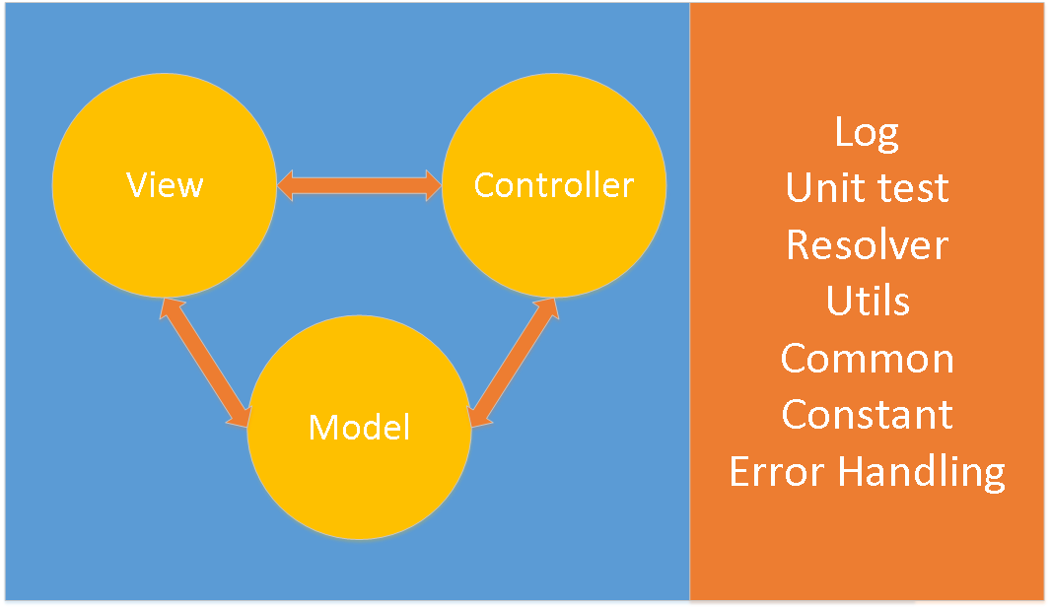

1. Sơ đồ lớp
2. Lược đồ Cơ sở dữ liệu
   1. Danh sách các bảng (Table)

|  |  |  |
| --- | --- | --- |
| STT | Bảng | Mô tả |
| 1 | BaoCao | Lưu trữ thông tin Báo Cáo |
| 2 | LoaiBaoCao | Lưu trữ thông tin Loại Báo Cáo |

* 1. Mô tả chi tiết

|  |  |  |  |  |  |
| --- | --- | --- | --- | --- | --- |
| Mã số |  | | | | |
| Tham chiếu | [FRA]- [CLS_] | | | | |
| Tên bảng | BaoCao | | | | |
| Danh sách các cột | | | | | |
| STT | Tên cột | Kiểu dữ liệu | Phạm vi | Thuộc tính | Ghi chú |
| 1 | MaBaoCao | int | int | Khóa chính | Mã Báo Cáo là xác định duy nhất của một Báo Cáo |
| 2 | TenBaoCao | nvarchar | 30 |  | Tên của Báo Cáo |
| 3 | LoaiBaoCao | int | int | Khóa ngoại | Mỗi báo cáo thuộc một loại báo cáo |
| 4 | NguoiLap | int | int | Khóa ngoại | Mỗi báo cáo do một nhân viên lập |
| 5 | NgayLap | date | date | Đánh chỉ mục | Mỗi báo cáo có một ngày lập duy nhất, không thể thay đồi |
| 6 | NoiDung | nvarchar | 100 |  | Các thông tin được mô tả trong báo cáo |
| 7 | GhiChu | nvarchar | 50 |  | Các thông tin khác |

|  |  |  |  |  |  |
| --- | --- | --- | --- | --- | --- |
| Mã số |  | | | | |
| Tham chiếu | [FRA]- [CLS_] | | | | |
| Tên bảng | LoaiBaoCao | | | | |
| Danh sách các cột | | | | | |
| STT | Tên cột | Kiểu dữ liệu | Phạm vi | Thuộc tính | Ghi chú |
| 1 | MaLoaiBaoCao | int | int | Khóa chính | Mã báo cáo là xác định duy nhất một Báo Cáo |
| 2 | TenLoaiBaoCao | nvarchar | 30 | Đánh chỉ mục | Tên của Loại Báo Cáo |
| 3 | MoTa | nvarchar | 50 |  | Thông tin chi tiết về Loại Báo Cáo |